Путешествие по стране звуков.Звук[Й]. Буква Й
Дорогие ребята! Сегодня мы снова отправляемся вместе с Ёжиком, Лисёнком и Мудрой Совой в путешествие по стране звуков. Игрушки готовы рассказать Вам новую историю. Но, сначала, вспомни и расскажи , какую букву вы узнали на прошлом занятии?
1.- Какие звуки она обозначает?
- Чем отличаются звуки [Ф] и [Ф’]?
- Как Ёжик проучил мальчика Филю?
- Молодец! Теперь слушай историю.
История про Ёжика, Лисёнка и Мудрую Сову.
Выйдя из кафе, игрушки отправились гулять дальше. Дорога привела их к реке, посреди которой на островке стоял домик. От обоих берегов реки к островку тянулись мостики, по одному из которых и пошли наши путешественники.
Они постучали в дверь домика, но им никто не ответил. Игрушки немного подождали, и уже собрались было отправиться обратно, как в воздухе раздался странный звук: «Й-Й-Й». И тотчас, откуда ни возьмись, перед ними появился зайчик.
«Ты откуда взялся?» - удивился Ёжик. «Я перепрыгнул с другого берега», - ответил зайчик и пригласил друзей к себе в гости. Он рассказал, что зовут его Айк и он готовится к соревнованию прыгунов, а для этого тренируется, прыгая со своего островка то на один берег, то на другой .После этого зайчик Айк несколько раз перепрыгнул с острова на берег, чтобы показать своим гостям, каких успехов он добился.
Лисёнку так понравилось, как прыгает зайчик, что он тоже решил попробовать себя в прыжках, а заодно и удивить своих друзей.
Надо сказать, что Лисёнок не только их удивил, но и ужасно напугал, потому что когда разбежался и прыгнул, то угодил прямёхонько в воду. Сильное течение реки тут же понесло Лисёнка на середину. Хорошо, что зайчик Айк оказался не только хорошим прыгуном, но и отличным пловцом. Он-то и выловил Лисёнка и доставил его на другой берег.
С каким звуком прыгает зайчик?
Сегодня мы поговорим о звуке [Й’]
2.- Картинка, на которой изображено, как скачет «Айк» обозначает звук [Й] .
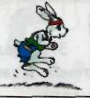
Какая часть языка (передняя, средняя, задняя) движется при произнесении звука [Й']? (средняя)
- Найдите на рисунке хозяина домика зайчика и расскажите о звуке [Й] какой он. (Согласный, мягкий.)
- Как вы это определили? (У звука [Й] – зелёные башмачки.) .
Хочу обратить ваше внимание на то, что звук [Й’] - особый согласный звук. Не зря его домик находится на островке между берегом согласных и берегом гласных звуков. Но о том, с кем дружит этот звук, вы узнаете на следующем занятии.

Сегодня тебе понадобятся красные и зелёные круги, которые ты вырезал с мамой для прошлого занятия.
Выложите слоги: [АЙ]-[ОЙ]-[УЙ]-[ЭЙ]—[ЫЙ]-[ИЙ].

Например: Слог АЙ’. Звук [А] – гласный. Обозначу его красным кружочком. Звук [Й] – согласный, мягкий. Обозначу его зелёным кружочком.

Подбор слов на заданный звук.
— Давайте с вами поиграем ,я загадываю, а вы отгадываете о ком и о чём идёт речь. Если вы подберёте правильный ответ, то в ваших словах будет звук [Й’].
— Крошечная девочка, которая жила в цветке. (Дюймовочка.)
— Кто похитил Царевну-лягушку у Ивана Царевича? (Кощей Бес- смертный.)
— Как зовут мальчика, который ничего не знает? (Незнайка.)
— Как называют мальчика, который ничего не хочет делать? (Лентяй.)
— Плохие школьные отметки - это... (двойка и тройка).
— Птица, которая хорошо поёт, - ... (соловей, канарейка), умеет говорить - ... (попугай), морская белая птица - ... (чайка).
— Кто обедал в зоопарке у зверей? (Воробей.)
— Городской транспорт - ... (троллейбус, трамвай).
— Какие слова вы называли?
Каким цветом обозначается звук [Й’]?

Работа с рисунком.

3.Задание. Определите, какой части названия картинки слышится звук [Й’], и закрасьте зеленым цветов соответствующие клеточки.
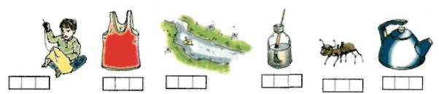
Например: в слове майка я слышу звук [Й] в середине слова. Я бы закрасил (а) вторую клеточку зелёным карандашом. И т.д.
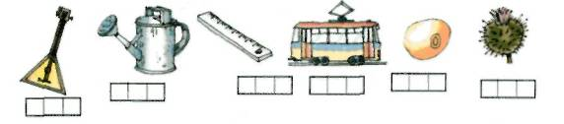

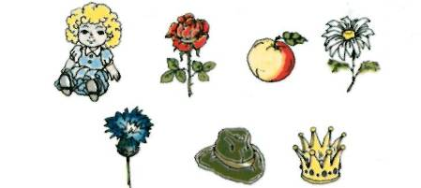
4.Назови картинки со словом «любуюсь» и зачеркни те картинки, в названиях которых не окажется звука [Й'] Например: Любуюсь куклой, розой и т.д. Какие картинки вы зачеркнули(яблоко, василек)

5.Это буква «И краткое». Какой согласный звук она обозначает?
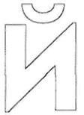
Чем отличаются звук [Й] от буквы Й? (Звуки мы произносим и слышим, а букву видим, пишем, читаем).
— Каким цветом вы заштрихуете букву Й?
— На какую букву она похожа? (На И.)
— Чем от неё отличается?

Букву Й зовут «И кратким».
Й как И в твоей тетрадке.
Чтобы Й не путать с И,
Сверху галочку пиши.
(В. Степанов)

6.Зайка прыгает от гласных букв к букве Й. Прочитай, какие слоги получаются.

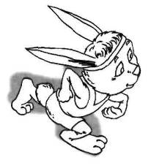
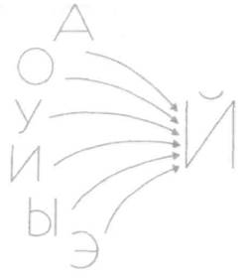
Молодцы! Ребята, вы отлично поработали сегодня.
Что вы узнали о звуке [Й’]?
- Какой буквой он обозначается?, -

